加快义务教育优质均衡发展 办好人民满意教育！县委书记陈敏到城区新建及改扩建学校督导调研
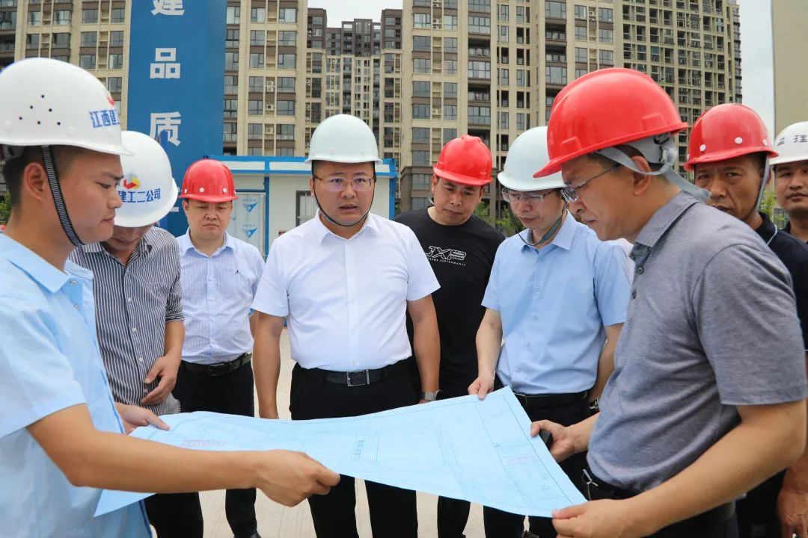
6月22日上午，县委书记陈敏深入城区就新建及改扩建学校建设情况进行督导调研。县委副书记陈长开，县委常委、宣传部长韩敏，副县长林峰，县委办、教体局、住建局等单位负责人陪同。
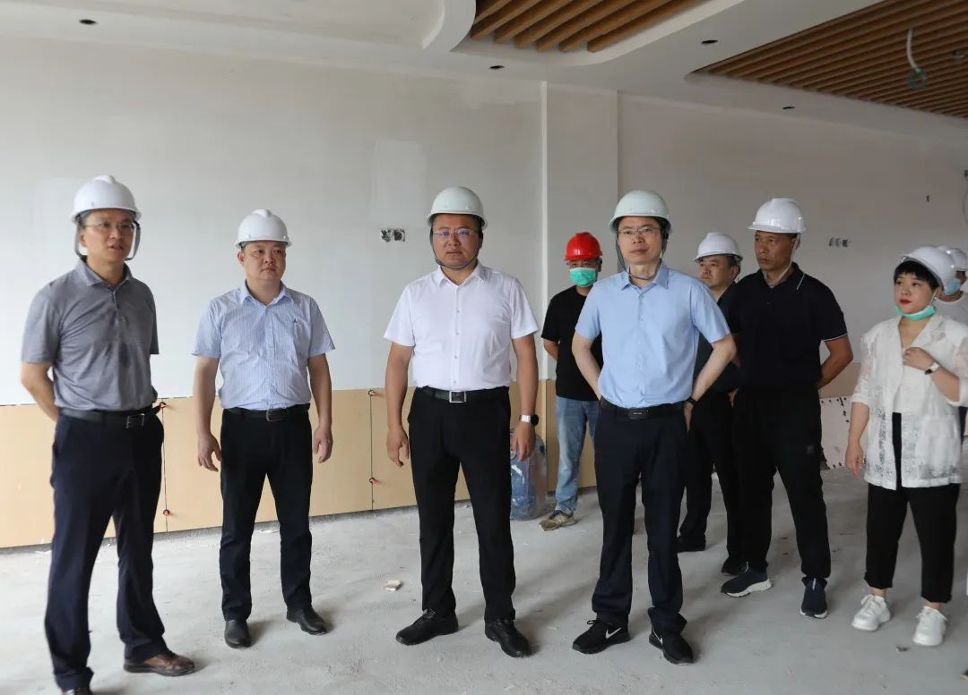
陈敏一行先后来到开湘中学、第六幼儿园、叠山中学、东兴中学、弋江镇第二小学、弋江镇第一小学、弋阳中专、高新区小学、怀志小学等地。每到一处，陈敏都仔细对照规划图纸实地察看，详细了解学校建设、功能布局、周边环境、校园文化等情况，并现场协调解决土方清运、电杆迁移、垃圾整治等项目推进过程中遇到的困难与问题。
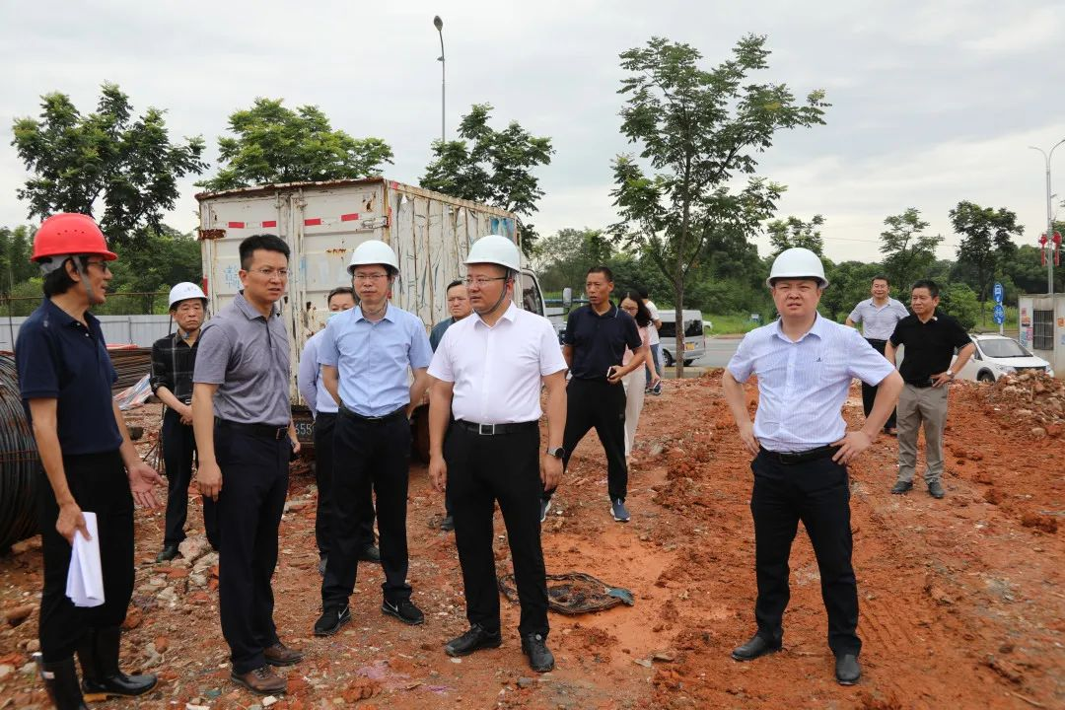
陈敏指出，弋阳把教育作为最大的民生工程，在全面打响“五年同步、五城同创”大会战中，坚持教育优先发展战略不动摇，努力办好人民满意的教育，为奋力创建全国义务教育优质均衡发展县，把弋阳打造成为“传承红色基因和高质量发展示范区”提供有力支撑。
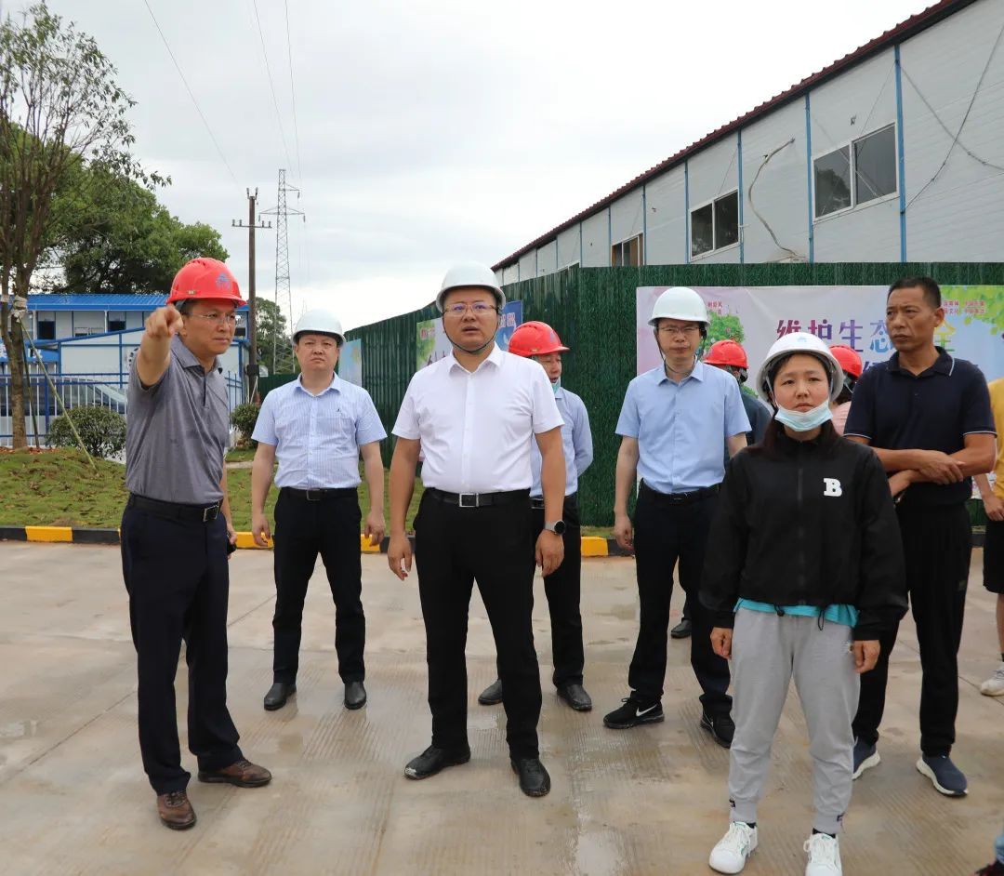
陈敏强调，要坚持“超前规划、合理布局、科学配置、均衡发展”原则，加快学校新建和改扩建步伐，不断扩大教育规模和容量，全力满足群众需求。同时，校建项目责任大、时间紧、任务重，各相关单位要发挥主观能动性，主动作为、形成合力，及时有效解决教育建设项目中存在的困难和问题。要坚持一线指挥、一线推进、一线解难，采取有力措施，做好协调沟通，加强督促指导，切实把学校建设各项任务落到实处。施工单位要牢固树立“安全第一、质量至上”理念，倒排工期、抢抓进度，采取扎实有效措施，科学高效推进实施；要加强施工现场管理，强化现场施工力量，克服不利天气的影响，科学合理有序推进施工，确保如期完工交付使用，全力以赴把项目打造成优质工程、高效工程、安全工程、廉洁工程，向全县人民交上一份满意的答卷。
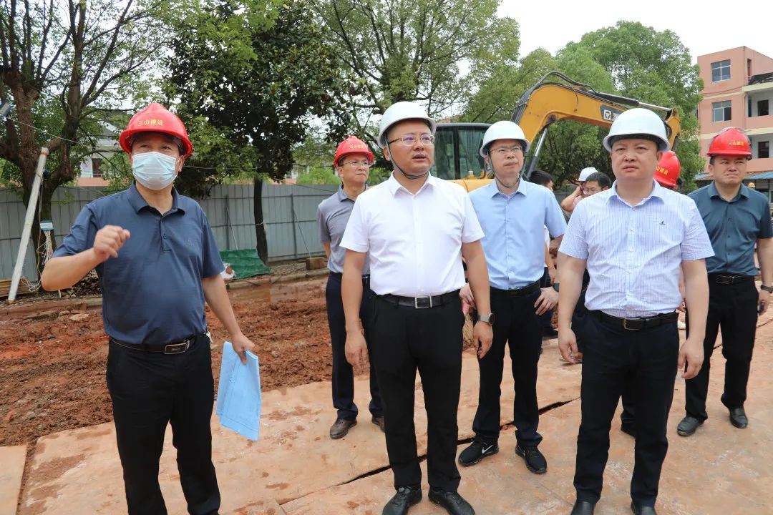
教育优先、教育为民。
一起来看看这些学校的新面貌吧~
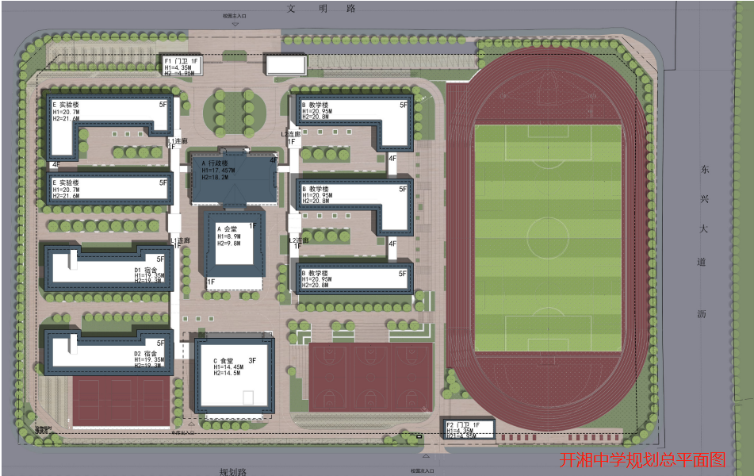
△开湘中学总平面图
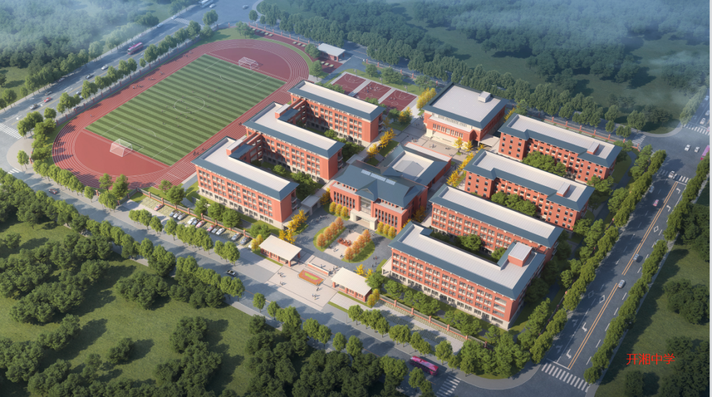
△开湘中学鸟瞰图
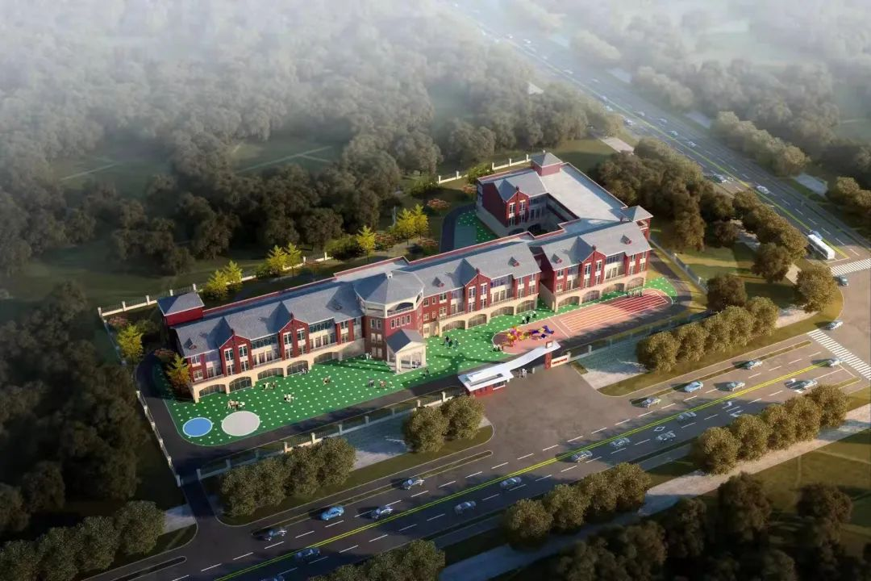
△第六幼儿园鸟瞰图
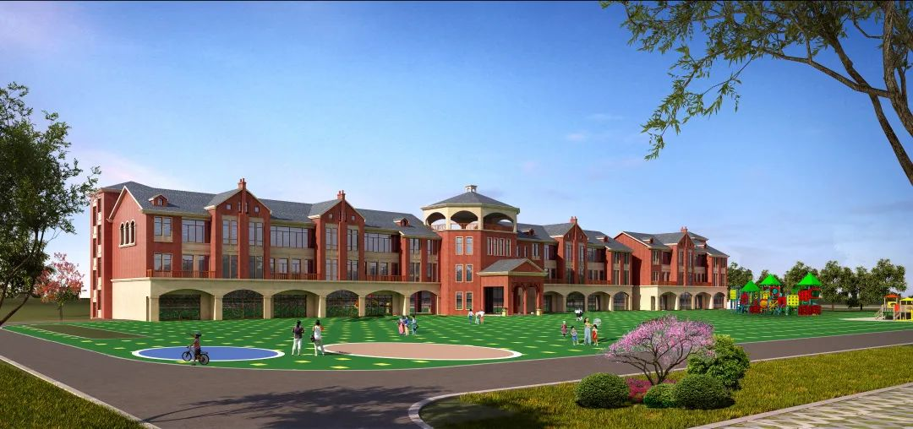
△第六幼儿园效果图
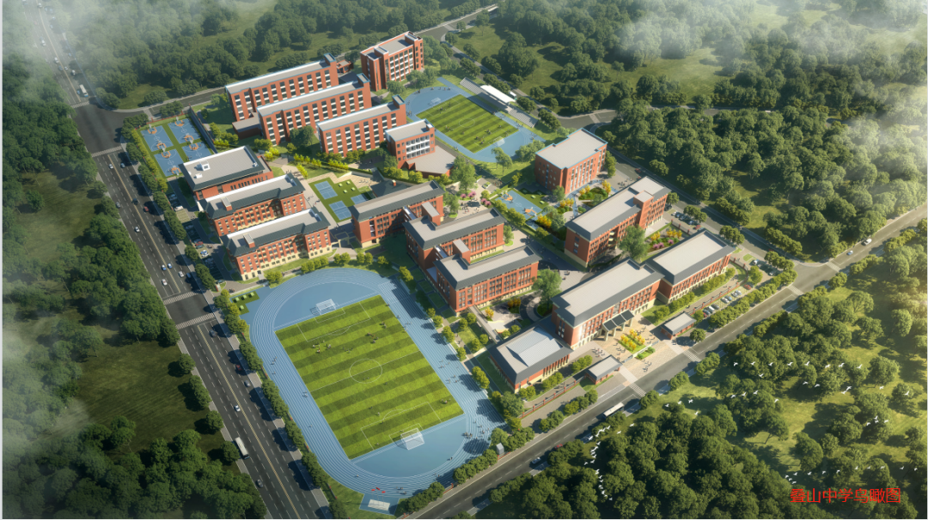
△叠山中学鸟瞰图
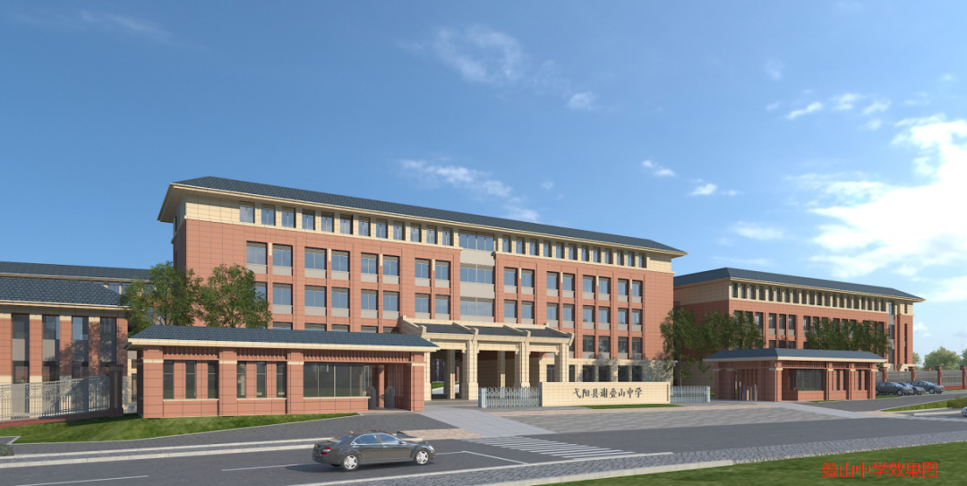
△叠山中学效果图
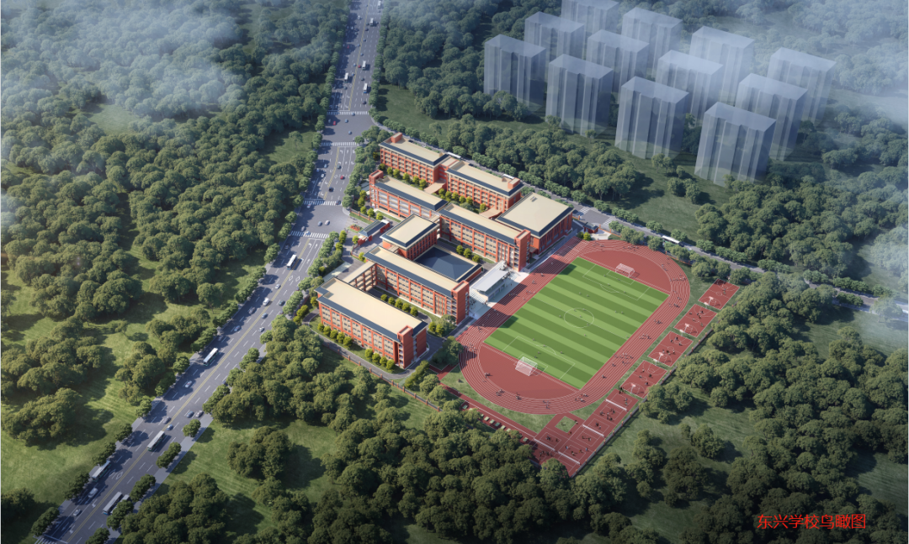
△东兴中学鸟瞰图
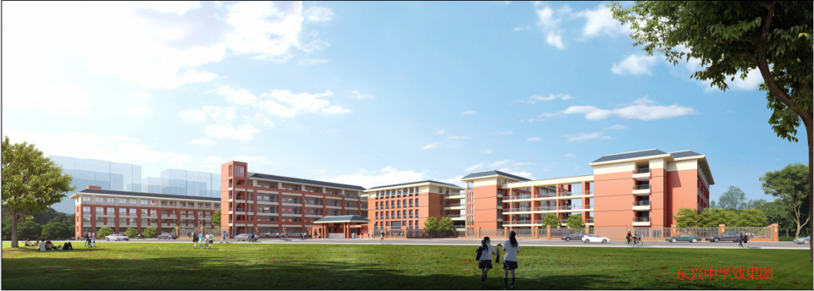
△东兴中学效果图
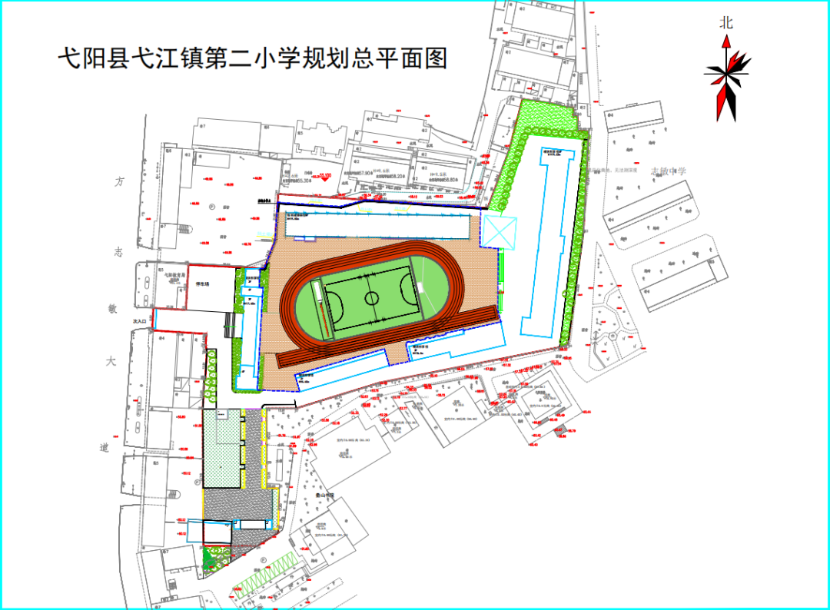
△弋江镇第二小学总规划图
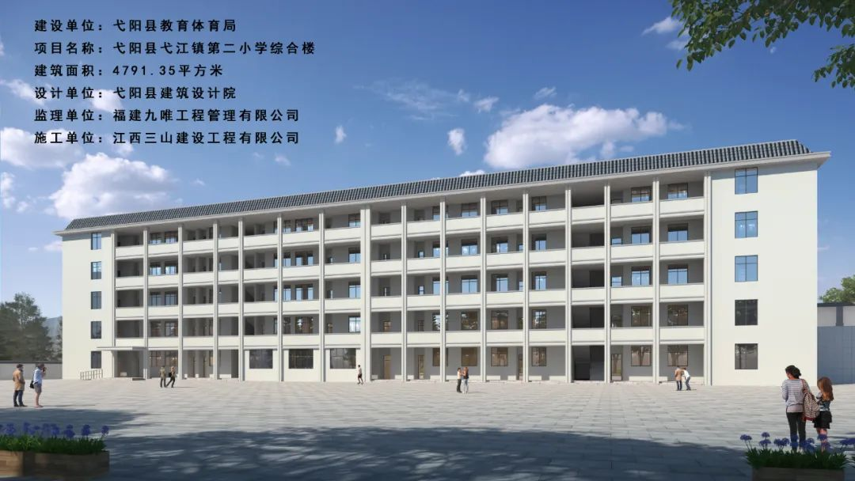
△弋江镇第二小学效果图
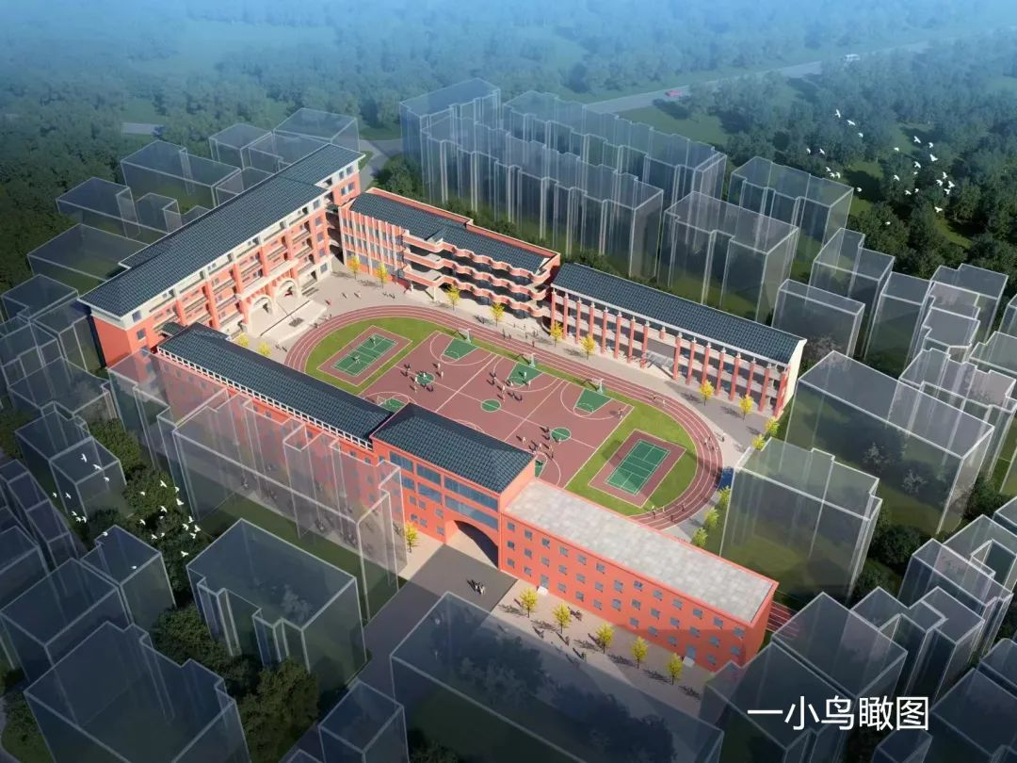
△弋江镇第一小学鸟瞰图
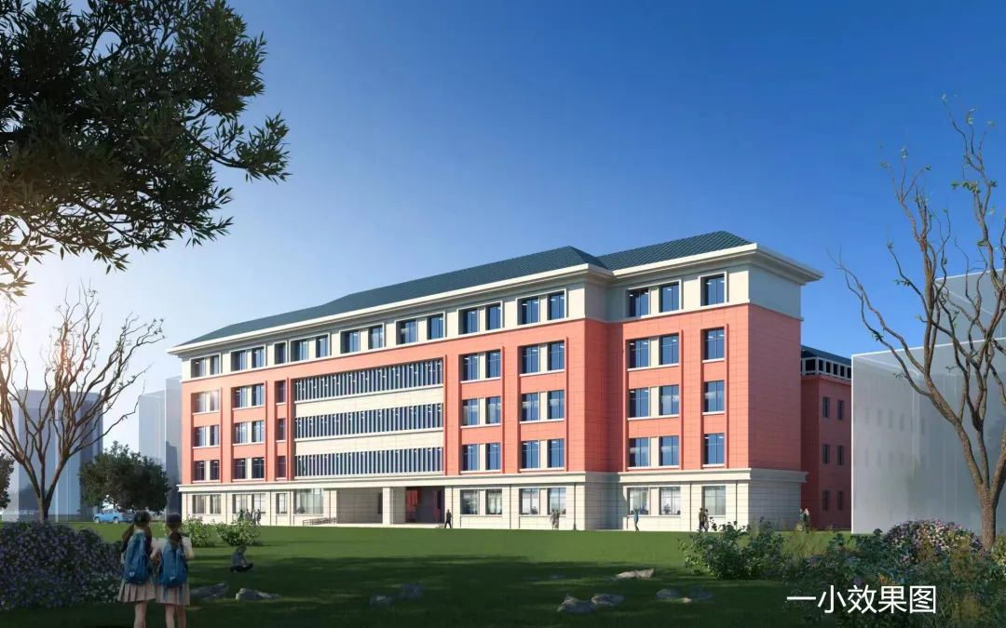
△弋江镇第一小学效果图
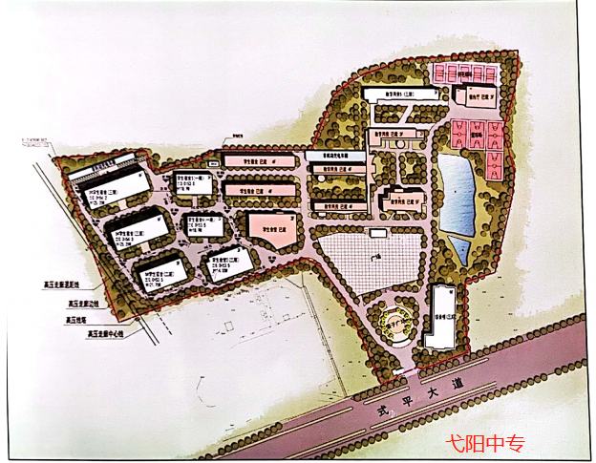
△弋阳中专总规划图
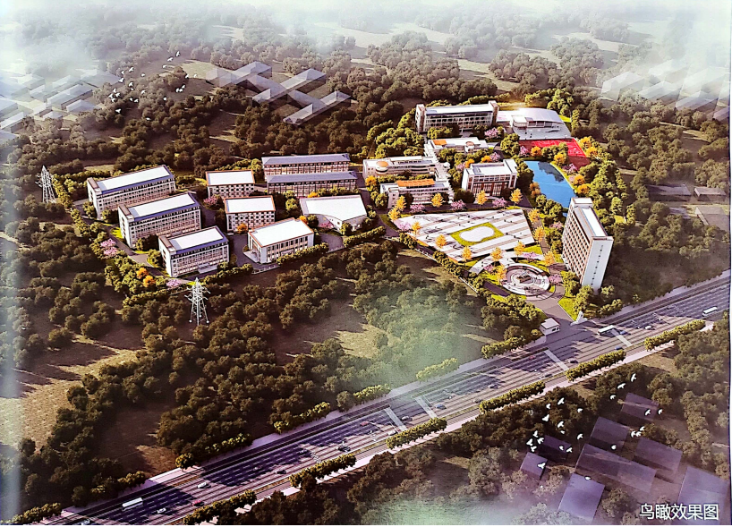
△弋阳中专效果图
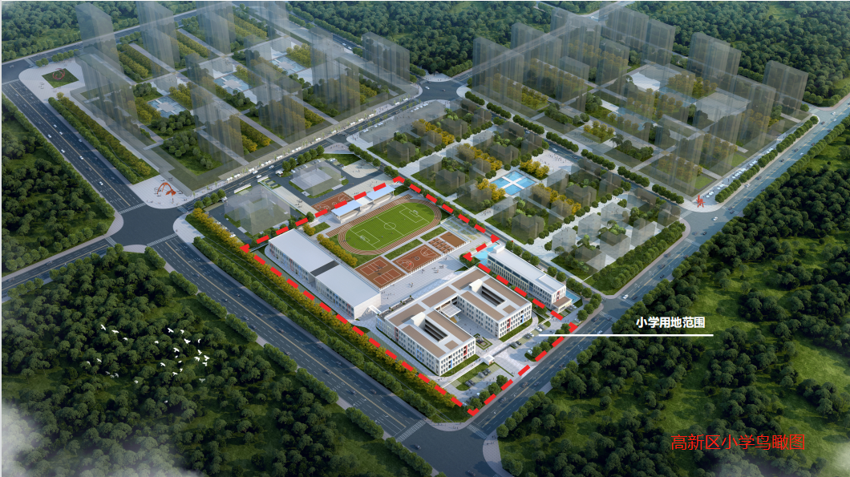
△高新区小学鸟瞰图
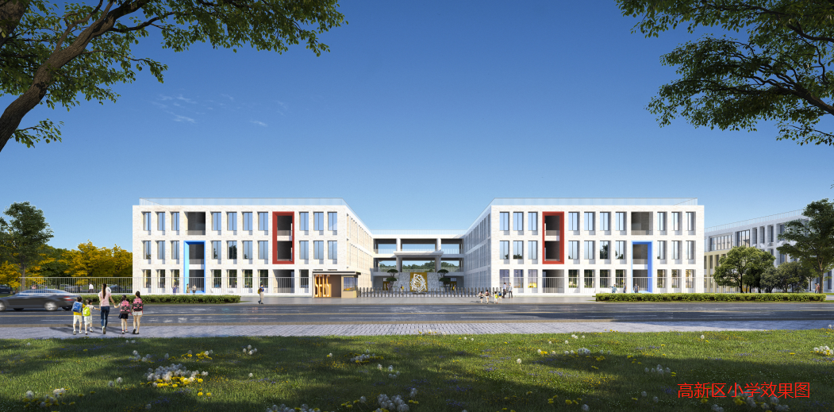
△高新区小学效果图
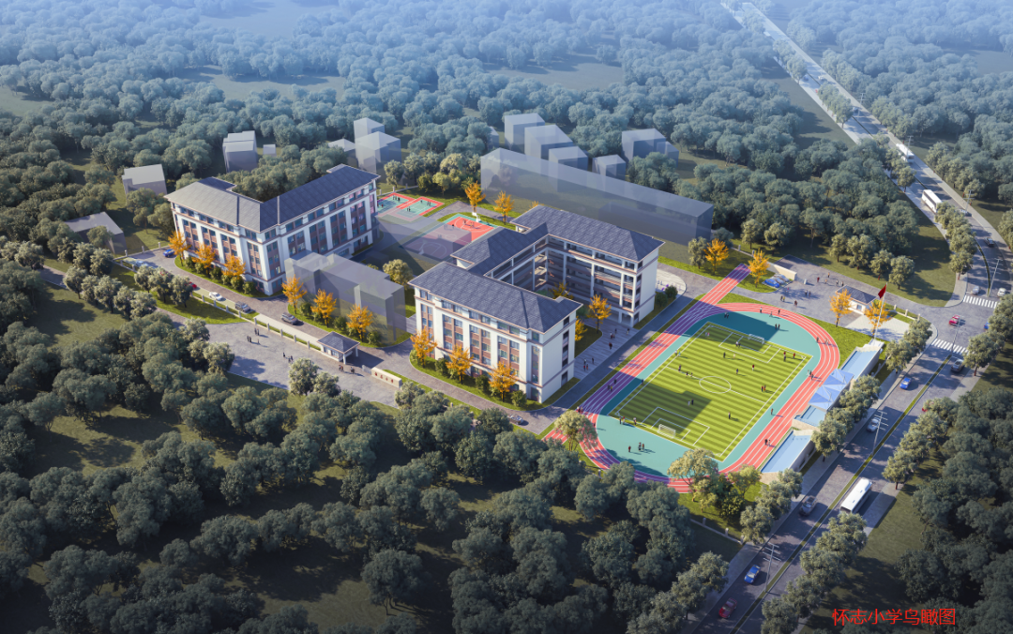
△怀志小学鸟瞰图
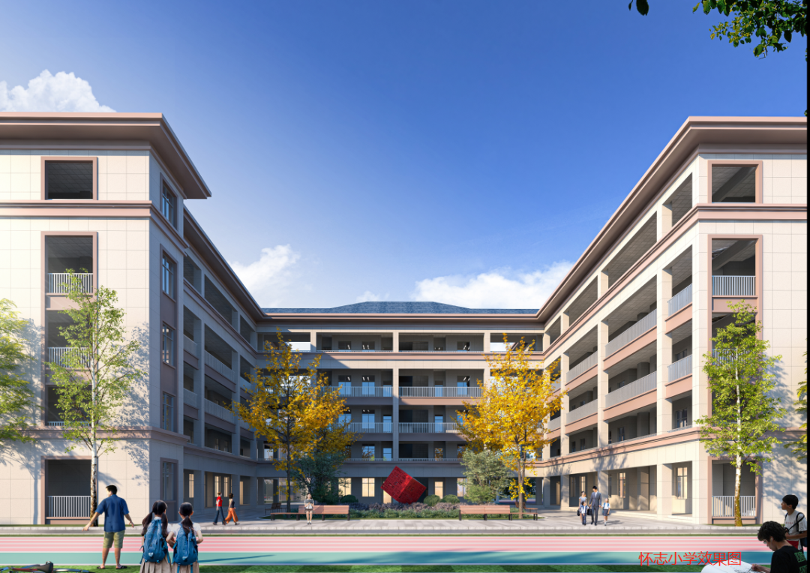
△怀志小学效果图
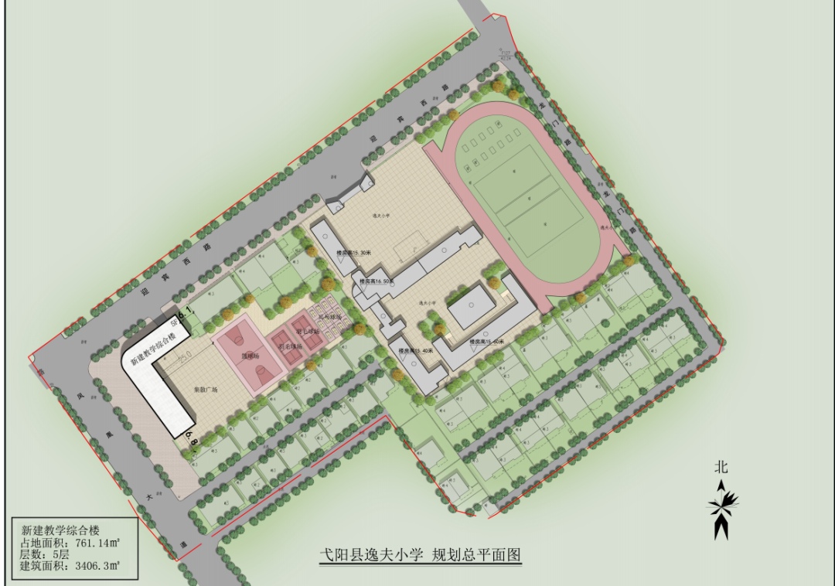
△逸夫小学总规划图
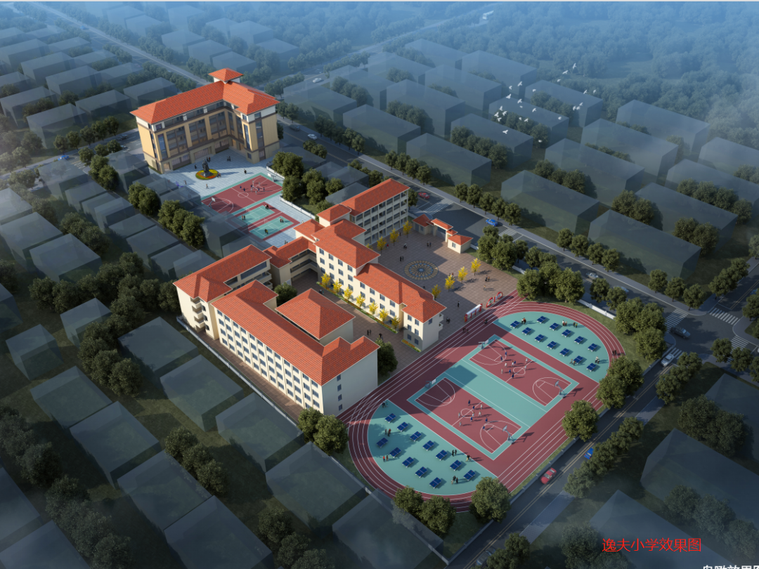
△逸夫小学效果图

